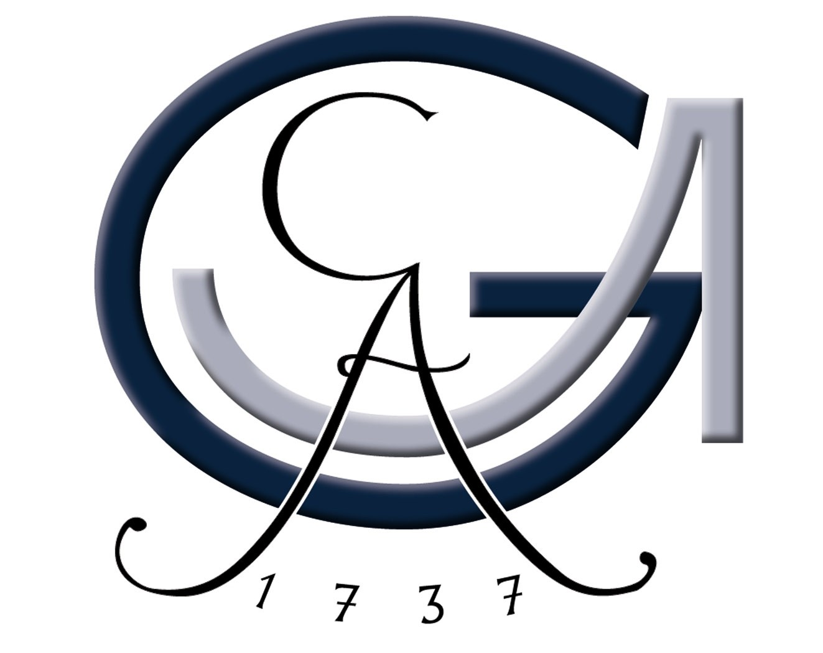 |  |  |  |  |  | Betriebsanweisung  gem. § 14 Gefahrstoffverordnung  Georg-August-Universität Göttingen  Fakultät für Chemie  Umgang mit Kühlschmierstoffe |  |  |  |  |  |  |  |  |  |  | Datum:  31.03.2008
Dokument-Nr.
uw-a11.doc
Gebäude: |  |  |  |  |  |  |  |  |  |  |  | Arbeitsbereich:
Abteilung:

GEFAHRSTOFFBEZEICHNUNG
Emulgierbarer Kühlschmierstoff auf Mineralölbasis mit Schneidaktiven Zusätzen, Korrosionsschutz.
Kühlschmierstoffe mit nitrosierenden Additiven dürfen nicht mehr verwendet werden.
Form: |  |  |  |  |  |  |  |  |  | Farbe: |  |  |  |  | Geruch:

GEFAHREN FÜR MENSCH UND UMWELT
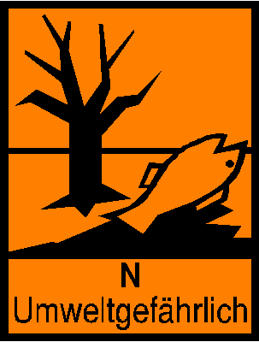 |  |  |  |  |  |  |  | Gefährliche Zersetzungsprodukte: ggf. Amine etc. Gefährliche Reaktionen: mit starken Oxidationsmitteln.  Mäßige bis starke Augenreizung, keine primär hautreizende Wirkung.  Nitrosierende Additive können krebserzeugend wirken.  Stark wassergefährdender Stoff, nicht in Gewässer gelangen lassen (WGK 3).

SCHUTZMASSNAHMEN UND VERHALTENSREGELN
 |  |  |  |  |  |  | Übermäßige Erwärmung und Ölnebelbildung vermeiden.  Falls möglich Punktabsaugung einsetzen.  Schutzbrille mit Seitenschutz und oberer Augenraumabdeckung.  Vor Arbeitsbeginn und nach dem Händewaschen Arbeitsschutzcreme auftragen. Die Überwachungsmaßnahmen beim Einsatz wassergemischter Kühlschmierstoffe gemäß TRGS 611 -Verwendungsbeschränkungen für wassermischbare bzw. wassergemischte Kühlschmierstoffe, bei deren Einsatz  N-Nitrosamine auftreten können beachten!
VERHALTEN IM GEFAHRFALL |  |  |  |  |  |  |  |  |  |  |  |  |  |  | Notruf: |  |  | 112
 |  |  |  | Brand: |  |  |  | Entstehungsbrände mit CO₂-Löscher oder Pulver bekämpfen. Brandgase nicht einatmen! Atemschutz: Kombinationsfilter ABEK.
 |  |  |  | Auslaufen / Verschütten: |  |  |  | Nicht in die Kanalisation/Oberflächenwasser/Grundwasser gelangen lassen. Mit flüssigkeitsbindendem Material wie z. B. Vermikulite, Rotisorb, Chemizorb, Rench-Rapid aufnehmen. Bei möglicher Gasentwicklung Atemschutzfilter ABEK erforderlich.
ERSTE HILFE |  |  |  |  |  |  |  |  |  |  |  |  |  |  | Notruf: |  |  |  | 112
  Ersthelfer  hinzuziehen |  |  |  | Verschlucken: |  |  |  | Bei Bedarf Giftinformationszentrum Tel.: 22032 anrufen, Sicherheitsdatenblatt bereithalten. Informationen abwarten. Kein Erbrechen herbeiführen. Sofort in kleinen Schlucken Wasser trinken. Sofort Arzt hinzuziehen.
 |  |  |  | Einatmen: |  |  |  | Verletzten an die frische Luft bringen. Arzt hinzuziehen. Bei Bewusstlosigkeit Lagerung in stabiler Seitenlage.
 |  |  |  | Hautkontakt: |  |  |  | Benetzte Kleidung sofort wechseln. Betroffene Hautstellen sofort mit Wasser und Seife gründlich abwaschen und nachspülen.
 |  |  |  | Augenkontakt: |  |  |  | Augen bei geöffnetem Lidspalt mind. 15 Minuten spülen. Arzt aufsuchen.

SACHGERECHTE ENTSORGUNG
Für die Entsorgung von Restmengen ist das Zentrale Sammellager zuständig, Tel.: 3124.
Die Richtlinie zur Entsorgung von Abfällen des jeweiligen Instituts beachten.
Erstellt: F. Kost  Bei Problemen, Anfragen oder Kommentaren wenden Sie sich bitte an den Sicherheitsbeauftragten oder die zuständige Fachkraft für Arbeitssicherheit. |  |  |  |  |  |  |  |  | Geprüft: |  |  |  |  | Freigabe:

